Муниципальное бюджетное образовательное учреждение дополнительного образования детей
"Дом детского творчества"

Методические материалы к разделу программы:
«Русская традиционная тряпичная кукла»

«Ворона»
(УМК к дополнительной образовательной программе «Вообрази)

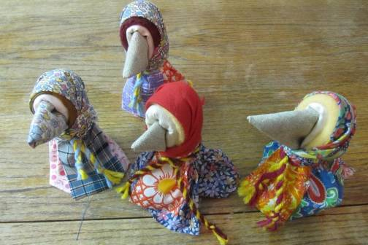

Возраст обучающихся: 10 – 14 лет
Педагог Грачева Татьяна Борисовна

г. Сосновый Бор
2012 год

Содержание

- Пояснительная записка…………………………………………………………..3 стр.
- Основная часть…………………………………………………………………...3 стр.
- Введение
- Русская тряпичная кукла
- Материалы к практической работе

- Список литературы………………………………………………………………10 стр.
6 Приложения……………………………………………………………………….11 стр.

1 Пояснительная записка.

Данная разработка предназначена в качестве помощи педагогу, проводящему занятия по теме «Русская традиционная кукла; Кукла – закрутка».
Самодельная кукла дает большие возможности для творческой самореализации и развития личности ребенка, развития фантазии работа с мягким (теплым) материалом дает ощущение тепла, нежности. Основная задача педагога: привить интерес к русской тряпичной кукле, как виду народного художественного творчества, а также - содействовать развитию эстетического восприятия образа народной игрушки, развивать навыки работы с различными материалами, развивать стремление к самостоятельному творчеству, фантазию.
При изготовлении тряпичной игрушки развивается мелкая моторика пальцев, что связано с развитием мышления, происходит массаж рук (развитие речи). Изготовив игрушку, ребенок играет с ней (кормит, укладывает спать, разговаривает, т.е. он осваивает различные социальные роли.
2 Основная часть.

2.1.Введение.
Возможность сделать куклу из лоскутков, тесьмы, ниток, создавая яркие и понятные образы отражает неиссякаемое желание детей фантазировать. А через эти милые дорогие сердцу «авторов» игрушки дети начинают постигать а лучше сказать, вспоминать свои корни. А значит есть надежда, что в стремительно меняющемся мире останется память предков, которая не даст нам забыть свою историю - к ней, генетической памяти, можно обратиться за помощью в самых трудных случаях жизни.
Все девочки любят играть в куклы. В куклы не только играли – они помогали человеку на протяжении всей жизни: с ними справляли календарные обряды, призывая дождь в засуху или тепло в прохладную погоду, когда нужно было сеять хлеб или собирать урожай.
Куклы любили их бабушки и прабабушки всех сословий. С ними играли в царских дворцах и крестьянских избах. Они были рядом на свадьбах и при рождении младенцев. С ними встречали гостей, их дарили на день рождения, придумывали о них сказки, делились радостями и невзгодами: они непременно помогут! Благодаря своей популярности они бытовали во всех губерниях и были очень разнообразными. В каждом уезде их делали по-своему, с учетом местной художественной традиции, наличия определенного набора тканей и украшений. По наряду традиционной куклы можно было легко определить ее «место рождения». С давних времен кукла считалась не только предметом игры, она была символом счастья и прибыли, ей приписывали магические и охранительные функции. Для взрослых она также является предметом внимания. Сейчас кукла, выполненная своими руками, может служить как сувенир и подарок к празднику. И тому, кому её подарим, будет помогать наша любовь. Наше доброе расположение и искреннее пожелание счастья и благополучия.
Считалось, что детские игры могут вызвать богатство, счастливый брак или же, наоборот, принести несчастье. В народе замечали: когда дети много и усердно играют, в семье будет прибыль, если же небрежно – беда. Верили, что игрушки охраняют детский сон и покой, и как оберег клали их рядом с ребенком. Что видел малыш, открывая глазки в колыбельке? Куколку, которую сотворили любящие материнские руки .А значит, её любовь оберегала ребенка с момента его рождения. Она отгоняла от него злых духов, в которых верили наши предки, помогала ребенку заснуть, потому что злая Бессонница не могла устоять – играла в куклы, а малыш тем временем крепко спал… Важную роль отводили кукле – она была символом продолжения рода, и игры в куклы особенно поощрялись.
Ребенок не только играл в куклы, но и стремился повторить, сделать их самостоятельно. Это побуждало его к труду, творчеству к одному из главных достоинств самодельной игрушки.

2.2. Русская тряпичная кукла.
Кукла как символ – становилась участницей многих ритуальных обрядов и праздников.
Наиболее распространенной игрушкой в России еще в первые десятилетия ХХ века была тряпичная кукла.
- Тряпичная кукла в старину играла большую роль:
- она была участницей многих праздников и обрядов;
- являлась символом счастья, добра, благополучия, продолжения рода;
- была оберегом;
в игре ребенок приобщался к культуре своего народа. В нем формировались черты матери, хранительницы очага, мастерицы;
самодельная кукла дает большие возможности для творческой самореализации и развития личности ребенка, развития фантазии.
В Воронежской губернии их преподносили молодоженам в качестве подарка. Подарят куклу и скажут: «Чтобы дети были у вас хорошие да много».
Ею играли дети в каждой семье, особенно деревенской; в их избах их было до сотни!
Таких кукол дети начинали «вертеть» с пяти лет. Свертывали в «скалку» любой кусочек ткани, белой тряпицей обтягивали лицо, перетягивали льняной ниткой – и вот простейшая кукла готова.
С большим старанием куклу «рядили», зная, что по ней будут судить о вкусе и мастерстве ее хозяйки. Кукольные костюмы шили из лоскутков ткани – выглядели они как настоящая одежда. Часто кукольные наряды и головные уборы были этнографически точны. Кукле обязательно пришивали косу. А вот лицо не делали – она оставалась «безликой». Но почему же, однако, при всем тщательном исполнении одежды, куклы оставались безликими?
«Безликость» - следы древней «обережной» роли куклы, когда игрушку боялись уподобить человеку. По народным поверьям кукла с «лицом» как бы обретала душу и становилась опасной для ребенка, а «безликая» считалась предметом неодушевленном и не могла ему навредить.
Игрушки никогда не оставляли на улице, не разбрасывали по избе, а берегли в корзинах, коробах, запирали в ларчики. Брали на жатву и на посиделки. Кукол разрешалось брать в гости, их клали в приданое. Позволяли играть «молодухе», пришедшей в дом жениха после свадьбы, ведь замуж выдавали с 14 лет. Она прятала их на чердаке и тайком играла с ними.
В кукольных забавах проигрывались почти все деревенские праздничные обряды. Чаще всего свадьбы – особо впечатляющий, торжественный и красивый русский народный обряд. Относились к игре очень серьезно, сохраняя последовательность обряда, запоминая и повторяя разговоры взрослых, исполняемые ими обрядовые песни. Для игры собирались группами в избе, в амбаре, летом на улице. И каждая девочка приносила с собой коробок с куклами. В игре их было до двадцати и более.
В разных уголках России были свои народные обычаи, традиции, поэтому неудивительно, что по-разному делали и тряпичных кукол.
До наших дней дожила в Воронежской области удивительная традиция изготовления «зольной» куклы. Голову куклы они делают из твердого шарика золы, завернутого в большую тряпицу. Толстенькое туловище пеленают, накладывают груди и плотных шариков ваты и обряжают куклу в яркую юбку и передник.
В Орловской губернии делали тряпичную куклу небольшого размера, с ладошку высотой, из туго набитой прямоугольной подушечки с пришитыми к ней трубочками – ручками и ножками. Наряжали ее исключительно в клетчатые одежды: поневу, передник, платок.
В Смоленском уезде можно было встретить тряпичную куклу, голова и туловище которой были набиты песком или опилками.
В Нижегородской, Архангельской губерниях, в Приуралье делали более сложные тряпичные куклы. В них выдерживались пропорции фигур человека
(с руками, ногами, а позже – лицом). Это были куклы-образы: парень, барыня, царица.
С давних времен множество кукол мастерили на Руси. На протяжении нескольких столетий центром изготовления игрушки был подмосковный город Сергиев Посад.
В наше время изготовление игрушки не потеряло своей значимости:
сам процесс изготовления приносит радость;
работа с мягким (теплым) материалом дает ощущение тепла, нежности;
- при изготовлении игрушки развивается мелкая моторика пальцев, что связано с развитием мышления, происходит массаж рук (развитие речи);
- изготовив игрушку ребенок играет с ней (кормит, укладывает спать, разговаривает. Т.е. осваивает различные социальные роли: застенчивый, комплексующий ребенок в игре часто заменяет куклой себя. Таким образом, кукла выполняет коррекционную функцию.
Традиционных русских тряпичных кукол можно подразделить: по назначению – на игровые, обереги и этнографические; по образу – на куклу-крестьянку и куклу-барыню; по способу изготовления – на сшивную и несшивную (бытовое название этой куклы – закрутка (от слова «крутить, скручивать»). (Приложение 1)

2.3. Материалы к практической работе «ВОРОНА-кукла закрутка ( оберег)»
Много сказок, песен, легенд и приданий сложено в народе о птицах. Птица-это древний образ духа и души. Он связан с небесами, светлым раем - Ирием, солнцем и ветрами. Недаром русский костюм по силуэту напоминает птицу: широкие рукава похожи на крылья, головной убор как птичий хохолок. Яркие украшения и вышивки почти как оперенья птицы. Украшения и обереги в виде птиц украшали наличники домов, коньки крыш. Известно много сказочных образов: сокол и аист, голубь и петух, сорока-ворона, орёл и утица…Герои легенд и сказаний птицы Сирин, Гамаюн, Жар-птица. Они стерегут границы родной земли, помогают человеку. (Приложение 2 )

Материалы необходимые для работы:
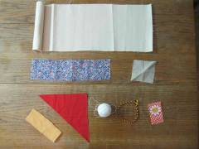
- Белая ткань для скрутки высотой с ладонь.
- Мешковина для клюва ( 9*9)
- Цветная ткань для платков (светлый и темный)- цветной лоскут для юбки, светлый лоскут для передника,
- Поясок и крепкие нитки.

Алгоритм выполнения куклы закрутки «Ворона»
1.Клюв –
- Квадратный лоскут ткани размером 9*9 см сложим треугольником. (рис. 1,2)
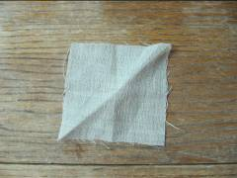
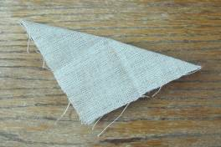

Рис.1 Рис.2
- Положим получившийся треугольник острым углом в низ, загнем края вниз, получим ромб (рис. 3), согнем заготовку еще раз- получится клюв (рис.4).
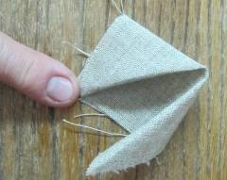
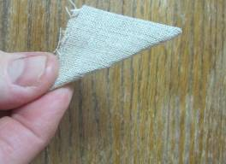

Рис. 3 Рис.4
2.Скатываем плотное туловище – скрутку
- сворачиваем к середине лоскут ткани для туловища (рис.5,6)
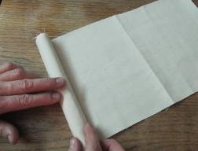
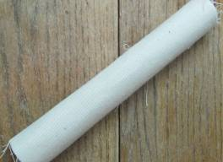

Рис.5 Рис. 6

- складываем скатку пополам, вставив клюв. (рис. 7,8)
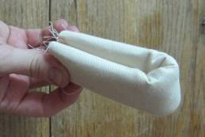
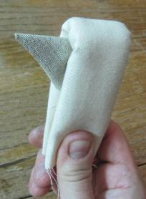

Рис. 7

Рис. 8
- перевязываем туловище по середине (рис. 9, 10)
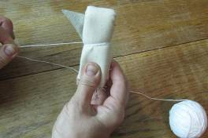
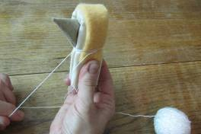

Рис. 9 Рис.10
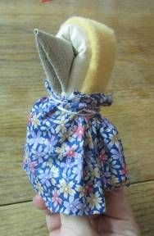
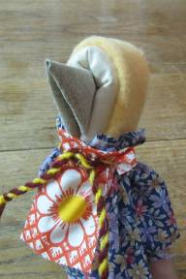
- надеваем юбку, перевязываем нитью на поясе. Затем надеваем передник, подпоясывая его пояском (рис. 11,12)

Рис. 11, 12
на голову повязываем косынку повойник и точно также по верх её надеваем платок( по размеру лоскут для платка больше лоскута для повойника)
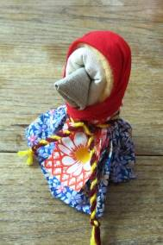

Рис. 13

- Вот птица- ворона и готова! (рис. 14)
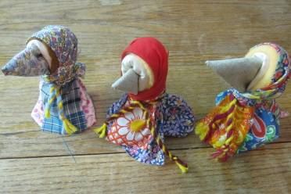

Рис.14
3. Список литературы

- Берстенева Е. ДогаеваН. Кукольный сундучок. –Белый город,2010

- Дайн Г.Л ДайнМ.Б Русская тряпичная кукла. Культура и традиции,2007

- Клиентов А. Народные промыслы. – Белый город, М, 2003

- Нагель О.И. Художественное лоскутное шитье. – М, 2000

- Нагибина М.И. Чудеса из ткани своими руками. – Ярославль, 1997

- Телегина В. Начальная школа- №22 \ 97

Интернет-ресурсы

- http://cd-bum.ru/index.php?categoryID=801

- http://www.cd-bum.ru/index.php?productID=66978

- http://www.youtube.com/watch?feature=player_embedded&v=NFFKJRrMCgc#!

4.Приложения.
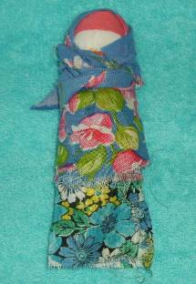
В русской деревне широкое распространение имели самодельные тряпичные куклы. Их делали либо родители, либо сами дети. По древним поверьям считалось, что глаза, рот и нос рисовать нельзя, так как кукла с лицом приобретала душу и могла навредить ребенку, а кукла без лица оберегала дом и очаг. Такие куклы передавались по наследству от матери к дочери. Крестьянские куклы были очень простыми, делались в основном из тряпок. В каждой местности были свои способы их изготовления.
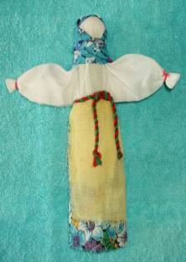
В Подмосковье кукол-пеленашек сворачивали из двух платков и перевязывали ленточкой.
На Урале сворачивали валик из ткани, сверху клали вату и накидывали платочек. Оставалось перетянуть верх валика – получалась головка, завязать два конца платочка – получались руки. Часто к голове куклы прилаживали кудельную косу.

Кукла «отдарок за подарок»
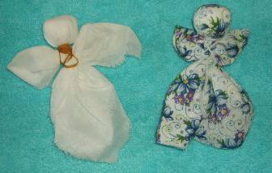
Простейшая тряпичная кукла, которую дети изготавливали с 2-х лет и благодарили этой куклой родителей за подарок.

Кукла «перевертыш»
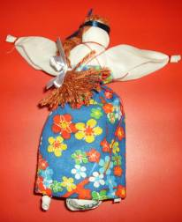
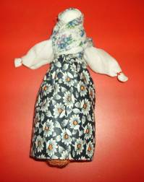
Кукла-перевертыш была распространена в крестьянских семьях центральных и северо-западных губерниях России. В народе ее называли «Вертушка», «Перевертыш», «Девка-баба».
Ее вполне можно назвать куклой кукол, потому что она содержит в себе две куклы: у нее две головы, четыре руки и две (сшитые между собой) юбки. Секрет в том, что когда видна одна часть куклы (например, девка), то вторая (баба) скрыта под юбкой; если куклу перевернуть, то баба откроется, а девка скроется.

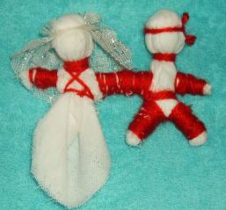
Свадебные куклы «неразлучники»
Такие куклы бытовали в Тульской губернии, их дарили на свадьбу.
Изготавливали их из однотонной ткани ( можно белой). Также использовали нитки, контрастирующие с тканью (к белой – красные нитки), тюль, кружево.

Куклы «куватки»
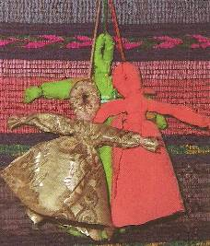

В деревнях в конце XIX - начале XX веков в числе прочих игрушек делали оригинальные тряпичные куклы для самых маленьких. Назывались они «куватки». Для изготовления куватки необходимы два прямоугольных (разных размеров) лоскута яркой, как правило, однотонной ткани и нитки. разноцветные куватки развешивались над детской колыбелькой. Куватка – игрушка, сделанная без шитья иголкой и без единой жесткой детали, она ни в каком случае не может повредить ребенку.

